|  |  |  |
| --- | --- | --- |
| **«Информационная карта предприятия»** | | |
| Разработали: Мирончик П.Д.  Звегинцева Е.Н. | Версия №: 1.0 | |
| Утвердил: | Дата, месяц, год: 10.10.2021 | |
|  |  | |
| 1. Сведения об организации | | |
| 1.1. Название организации | ООО “Тавеллер” | |
| 1.2 Год основания | 2021 | |
| 1.3. Расположение (адрес) | Россия, Санкт-Петербург, ул. Малая Балканская, 57 | |
| 1.4 Область отраслевой специализации | | |
| 🞎 машиностроение и металлообработка | | 🞎 связь |
| 🞎 автомобилестроение | | 🞎 медицина |
| 🞎 металлургия | | 🞎 фармакология |
| 🞎 геология и горнорудная промышленность | | 🞎 сельское хозяйство |
| 🞎 нефтегазовая промышленность | | 🞎 пищевая промышленность |
| 🞎 информатика и вычислительная техника | | 🞎 лесная и деревообрабатывающая промышленность |
| 🞎 электроника | | 🞎 общественное питание |
| 🞎 энергетика | | 🞎 легкая промышленность |
| 🞎 строительство | | 🞎 экология |
| 🞎 сфера услуг | | 🞎 другая |
| 2. Характеристики организации | | |
| 2.1. Подразделения в организации, в том числе производственные подразделения | - Подразделение производства  - Подразделение сбыта | |
| 2.2. Количество:   * структурных подразделений; * сотрудников в организации | - 2 структурных подразделения  - 2 сотрудника | |
| 2.3. Наименование товаров (услуг), предоставляемых организацией | - Изделия из бумаги бытового и санитарно-гигиенического назначения: бумажные полотенца | |
| 2.5. Потребители организации | - Физические лица  - Юридические лица | |
| 2.6. Поставщики организации | АО "Туринский ЦБЗ", 623903, Свердловская обл., Туринск, ул. Дзержинского, 2 | |
| 2.7. Другие сведения об организации |  | |

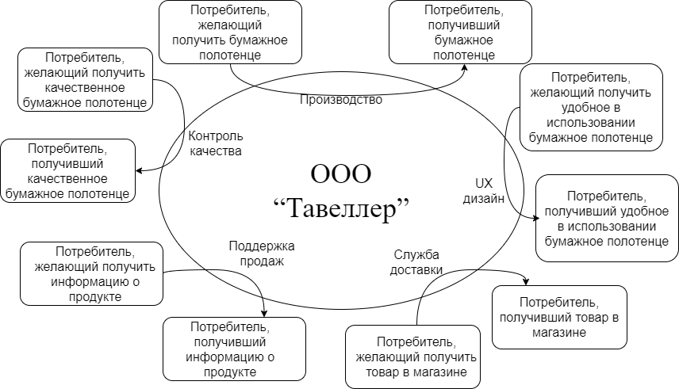

Юзаем вот это <https://sankt-peterburg.promportal.su/goods/22456000/stanok-dlya-proizvodstva-bumazhnih-polotenec-v-slozheniya.htm>

ГОСТ Р 52354-2005, группа В

|  |  |  |  |  |  |  |  |  |  |  |  |
| --- | --- | --- | --- | --- | --- | --- | --- | --- | --- | --- | --- |
| Функция или функциональные характеристики  (требования потребителя) | Технические характеристики продукции | | | | | | | | | | |
| Цвет (белый) | Материал (бумага) | Капиллярная впитываемость | Интенсивность постороннего запаха | Упаковка | Влагопрочность | Прочность при растяжении | Размеры | ----- | ----- | ----- |
| Аккуратный внешний вид | + | + |  |  | + |  |  |  |  |  |  |
| Приятно для пользования | + | + |  | + |  | + | + | + |  |  |  |
| Надежность |  | + |  |  | + | + | + |  |  |  |  |
| Простота применения (установка в держатель) |  |  |  |  | + |  |  | + |  |  |  |
| Впитываемость |  | + | + |  |  | + |  | + |  |  |  |
| Прочность |  | + |  |  |  | + | + |  |  |  |  |

## Измерение характеристик качества

### Определение капиллярной впитываемости. ГОСТ 12602-93

#### Оснащение

1. Ванночка с водой достаточной глубины для погружения нижнего конца испытуемого образца на требуемую глубину.

2. Приспособление для закрепления испытуемых образцов в вертикальном положении, обеспечивающее погружение образцов на глубину 10-15 мм.

3. Устройство для определения капиллярной впитываемости, обеспечивающее начало отсчета от поверхности воды. Этим устройством может быть катетометр или масштабная линейка, закрепленные или не закрепленные на приспособлении.

4. Секундомер со звонком с диапазоном измерения 11 мин с погрешностью отсчета до 1 с *или другим необходимым для фиксации времени хронометром*.

5. Зажимы металлические с достаточной массой, обеспечивающей погружение в воду одного конца испытуемого образца.

6. Карандаш нестираемый.

#### Порядок действий

Испытания проводят в тех же атмосферных условиях, что и кондиционирование образцов.

Ванночку заполняют свежей водой при температуре (23±1) °С. Испытуемый образец непомеченным концом закрепляют на приспособлении так, чтобы линии, проведенные карандашом, были на одном уровне. Приспособление с образцами опускают в ванночку до совпадения меток с уровнем воды и одновременно включают секундомер.

При применении катетометра перед началом испытания нулевую его отметку устанавливают на уровне метки на испытуемом образце и через 10 мин±10 с измеряют высоту подъема воды в капилляре образца с точностью до 1 мм.

При применении линейки, прикрепленной к приспособлению для зажима испытуемых образцов, перед началом испытания образцы закрепляют так, чтобы метки на них совпадали с нулевой меткой линейки и через 10 мин±10 с после начала испытания измеряют высоту подъема воды с точностью до 1 мм.

При применении незакрепленной линейки, через 10 мин±10 с после начала испытания карандашом отмечают уровень увлажнения так, чтобы позднее можно было измерить подъем воды в капилляре с точностью до 1 мм.

Если уровень увлажнения образца неровный, то определяют среднее его значение. При использовании катетометра определяют нижний уровень мениска.

В конце вычисляют среднее значение из 10 определений для каждого направления с точностью до 1 мм.